采购文件授权获取表
注：请将填报完整准确的《采购文件授权获取表》(word版和盖章扫描件各1份)发送至邮箱jsyc08@qq.com
项目名称
项目编号 | (如有分包,需注明分包号)
供应商全称
联系（邮寄）地址
供应商授权代表姓名
单位固定电话
联系人手机号码
本项目指定联系邮箱
我单位声明：本单位已悉知上述项目的采购公告，提供的相关资料及信息均真实有效，并授权 [授权代表姓名] 为合法代理人，以本单位名义购买本项目采购文件并处理相关事务，授权代表无转委托权。

授权单位名称（公章）：

授权代表签字：

日 期：

附件1 授权代表的身份证扫描件(正、反两面)：

附件2 采购文件汇款凭证（如收取）：

如公对公汇款（备注“项目编号+文件费”）;
如私对公汇款（备注“公司简称+项目编号+文件费”）;
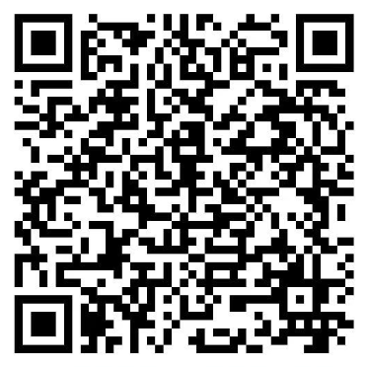
收款二维码如下(如需获取对公收款账号信息，请发送要求至jsyc08@qq.com);

